Министерство образования Республики Беларусь
Управление образования Гомельского облисполкома
Учреждение образования «Гомельский государственный областной центр туризма
и краеведения учащейся молодёжи»

Организационно-массовый отдел
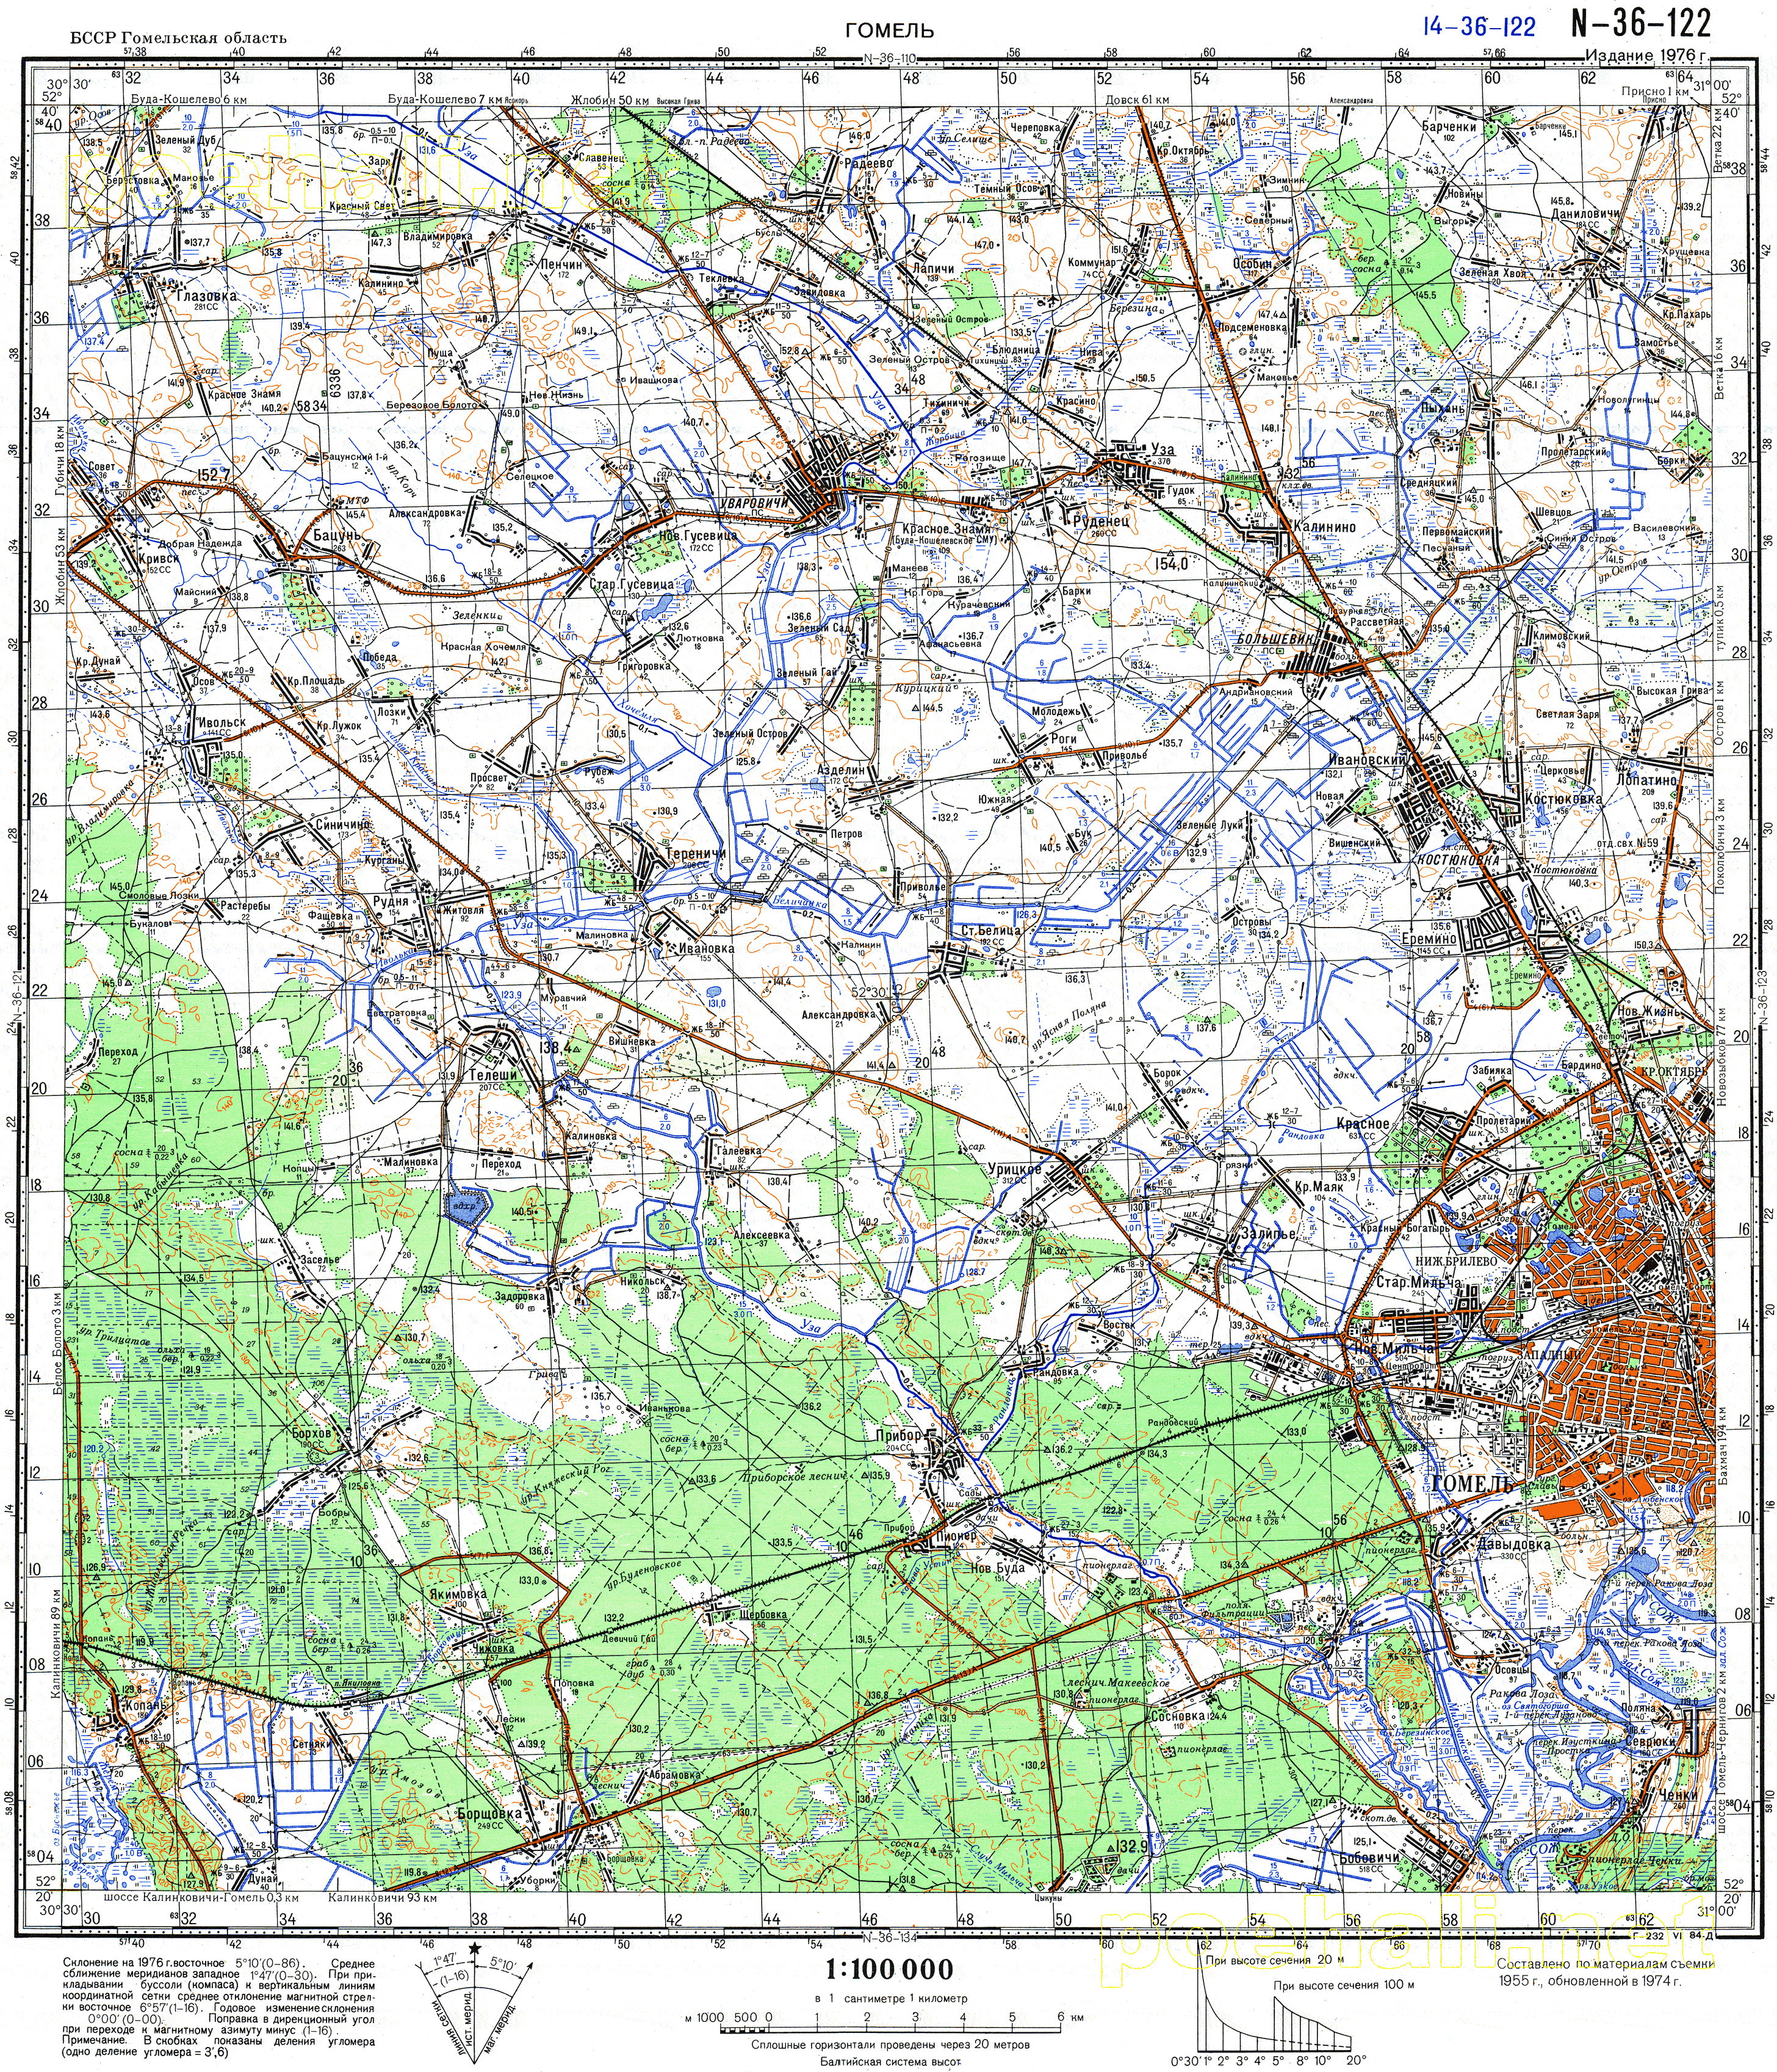

Основы
топографии и ориентирования

Автор: Козлова Л. Е. – заведующая организационно-массовым отделом УО «Гомельский государственный областной центр туризм и краеведения учащейся молодёжи»

Гомель
2009

В брошюре представлен материал для проведения занятий по программе туристского всеобуча с учащимися младшего и среднего школьного возраста по теме «Основы топографии и ориентирования».

Адресуется руководителям кружков туристско-краеведческого профиля, организаторам занятий по туристскому всеобучу.

Подготовлен заведующей организационно-массовым отделом учреждения образования «Гомельский государственный областной центр туризма и краеведения учащейся молодежи» Козловой Любовью Евгеньевной.

Печатается по решению методического совета учреждения образования «Гомельский государственный областной центр туризма и краеведения учащейся молодёжи от « 15 » февраля 2009г. протокол № 5
Каждый турист должен умело пользоваться картой и уверенно ориентироваться на местности. Не обладая этими навыками, можно неправильно оценить маршрут, затратить на его прохождение гораздо больше намеченного времени, а иногда даже заблудиться. Ориентироваться на местности – значит найти направление сторон горизонта и своё местонахождение относительно окружающих предметов и элементов рельефа местности. Практически туристу приходится ориентироваться всё время, применять самые различные приёмы и средства ориентирования: карту, компас, часы, небесные светила, очертания рельефа, различные местные предметы. Для новичков же основой основ является умение работать с компасом и картой, без которых не обходится ни один туристский поход.
Собираясь в поход, следует основательно усвоить топографические знаки и запомнить все условные изображения на карте. Только тогда можно мысленно представить себе дороги, просеки, реки, рельеф местности, растительность и т.д. Нужно изучить по карте предстоящий маршрут, выбрать наиболее удобный путь, познакомиться с препятствиями, которые встретятся, заранее наметить способы их преодоления.
Итак, ориентирование складывается из трёх основных действий: опознание местности по ориентирам; определение сторон горизонта; установление точки своего местонахождения и направление движения до выхода на ориентир. Ориентироваться можно: по карте, с помощью компаса, по небесным светилам и местным предметам (по различным признакам).

Обычно для походов применяются карты топографические, административные и туристские.
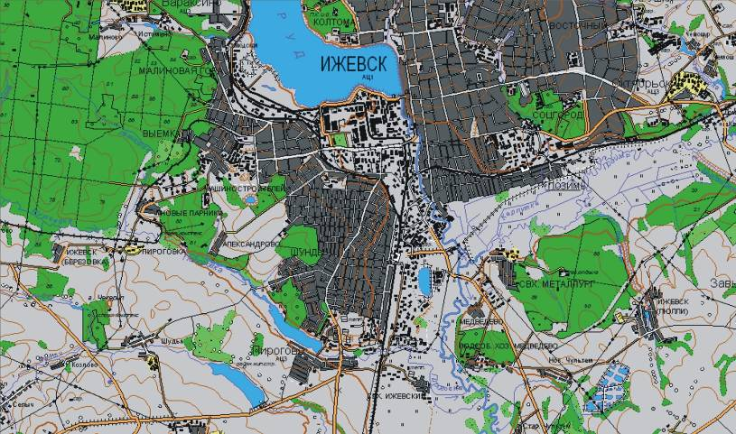
Карта или схема (рис. 1) – это уменьшенное изображение земной поверхности на бумаге, выполненное условными топографическими знаками в определённом масштабе. Топографическая карта – самый верный путеводитель. Она указывает наиболее выгодный путь движения, расскажет, где встречаются реки, леса, места переправы, как пройти к населённым пунктам. По карте вы всегда можете узнать своё местонахождение и определить расстояние, которое надо пройти до намеченного пункта. Если нет карты района похода, туристы могут сами составить схемы (кроки маршрута), сделать описание. По схемам и описанию, если они добросовестно и грамотно составлены, можно ориентироваться, как по карте.
Рис. 1. Топографическая карта
Схема (кроки) – сделанный от руки в приблизительном масштабе чертёж местности, по которой проходит маршрут похода. Обычно это полоса местности вдоль маршрута. При составлении схемы за исходный пункт берётся хорошо известный ориентир, который легко обнаружить на местности. Расстояние между различными ориентирами измеряются шагами.

На местности часто приходится совершать переходы не по направлениям на стороны горизонта, а по любым другим заданным направлениям. В таких случаях пользуются азимутами.
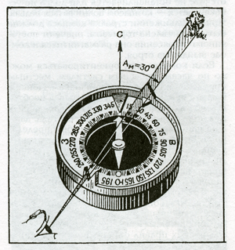
Азимут – это угол, образуемый между направлением на какой-либо предмет местности и направлением на север. Азимуты отсчитываются от 0 до 360° по ходу часовой стрелки (рис. 2).
Для определения азимута на какой-либо местный предмет нужно встать лицом к предмету, придать компасу горизонтальное положение и отпустить тормоз магнитной стрелки. Когда стрелка успокоится, совместить нулевой штрих шкалы с северным концом стрелки.
Для движения по заданному азимуту (рис. 3) надо:
Рис. 2. Определение азимута
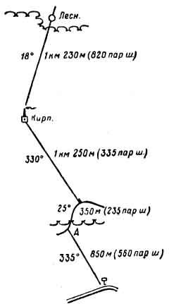
- изучить на карте местность между исходным и конечным пунктами движения и наметить маршрут, легко распознаваемый по местным предметам;
- начертить избранный маршрут на карте и определить азимуты всех звеньев маршрута;
- определить на карте длину каждого звена маршрута в шагах (пара шагов в среднем равна 1,5 м);
- все данные для движения записать в полевую книжку в виде таблицы или схематичного чертежа.
Ориентирование по карте невозможно, если не знать топографических знаков.
Топографические (картографические) условные знаки (таб. 1) – символические штриховые и фоновые условные обозначения объектов местности, применяемые для их изображения на топографических картах. Как правило, топографические условные знаки передают форму и размеры, местоположение и некоторые качественные и количественные характеристики воспроизводимых на картах предметов, контуров и элементов рельефа. Топографические условные знаки принято разделять на масштабные (или площадные), внемасштабные, линейные и пояснительные.
Рис. 3. Движение по азимуту
Масштабные, или площадные условные знаки служат для изображения таких топографических объектов, занимающих значительную площадь и размеры которых в плане могут быть выражены в масштабе данной карты или плана. Площадной условный знак состоит из знака границы объекта и заполняющих его знаков или условной окраски.

Топографические условные знаки
Таблица 1
Графическое изображение | Содержание условного знака | Графическое изображение |  | Содержание условного знака
Масштабные, или площадные условные знаки |  | Линейные  условные знаки
 | Низкорослые леса |  |  | Пешеходные тропы
 | Вырубленные леса |  |  | Полевые и лесные дороги
 | Буреломы |  |  | Линии связи (телефонные, телеграфные, радиотрансляции)
 | Фруктовые и цитрусовые сады |  |  | Линии электропередачи на деревянных, опорах
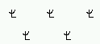 | Горелые и сухостойные леса |  |  | Нефтепроводы подземные
Внемасштабные  условные знаки |  | Пояснительные  условные знаки
 | Ветряные мельницы |  | Броды: 1.2-глубина, 180-длина в метрах, Т-характер грунта, (Т-твердый), 0.5-скорость течения в м/с
 | Дома лесников | 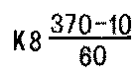 | Характеристика мостов:  К—материал постройки (каменный); 8 — высота над уровнем воды;  370 — длина моста,  10 —ширина проезжей части, м,  60 —грузоподъемность, т
 | Колодцы |  | Хвойный лес: сосновый,  25 –средняя высота деревьев, м;  0.30 – средняя толщина деревьев, м;  6 –расстояние между деревьями, м
 | Церкви |  | Броды:  1, 2– глубина, м,  180 – длина, м.  Т – характер грунта,  0,5 – скорость течения, м/с
 | Источники  (ключи, родники) | 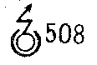 | Телевизионные башни  508— высота башни , м
Внемасштабные условные знаки используются для передачи объектов, не выражающихся в масштабе карты. Эти знаки не позволяют судить о размерах изображаемых местных предметов. Следует учесть, что одни и те же местные предметы на картах или планах крупных масштабов могут быть выражены площадными (масштабными) условными знаками, а на картах мелких масштабов – внемасштабными условными знаками.
Линейные условные знаки предназначены для изображения протяженных объектов на местности, например железные и автомобильные дороги, просеки, линии электропередач, ручьи, границы и другие. Они занимают промежуточное положение между масштабными и внемасштабными условными знаками. Длина таких объектов выражается в масштабе карты, а ширина на карте – вне масштаба. Обычно она получается больше ширины изображаемого объекта местности, а его положению соответствует продольная ось условного знака. Линейными топографическими условными знаками изображаются также горизонтали.
Пояснительные условные знаки применяются в целях дополнительной характеристики показываемых на карте местных предметов. Например, длина, ширина и грузоподъемность моста, ширина и характер покрытия дорог, средняя толщина и высота деревьев в лесу, глубина и характер грунта брода и т. д. Различные надписи и собственные названия объектов на картах также носят пояснительный характер.
Масштаб карты – одна из важнейших её характеристик. Он определяет степень уменьшения линий на карте относительно горизонтальных проложений соответствующих им линий на местности. Масштабы карт различают численные или линейные.
Численный масштаб записывается дробью, в которой числитель единица, а в знаменателе число, которое показывает во сколько раз размеры местности уменьшены при изображении их на карте. Например: 1 : 100 000, т.е. 1 см на карте равен 10 000 см, или 1 км на местности. Чтобы определить расстояние между отдельными точками на местности, необходимо измерить расстояние между ними на карте и результат умножить на знаменатель численного масштаба.
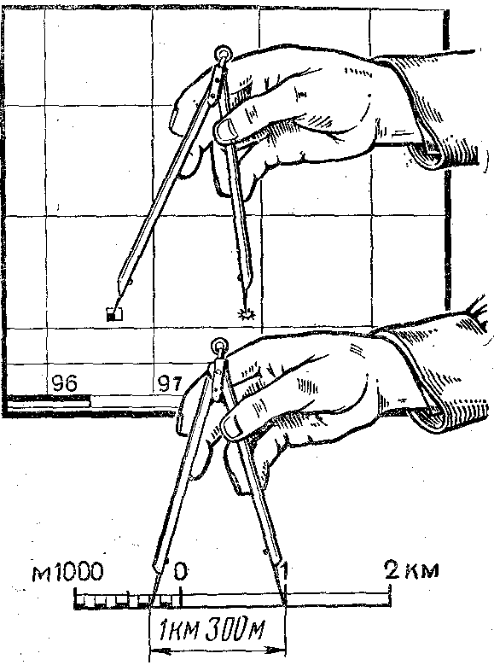
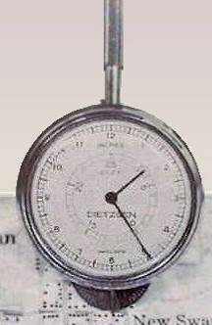
Специальное графическое изображение на карте называется линейным масштабом. Он представляет линию, на которой отложены отрезки равной длины. Отрезок (обычно 1 см), соответствующий целому числу метров или километров, называется основанием масштаба. Линейный масштаб наиболее удобен для определения расстояний.
Расстояния на карте обычно измеряются масштабной линейкой или циркулем-измерителем (рис.4). По ломанной линии – специальным прибором – курвиметром (рис. 5).
Рис. 5. Курвиметр
Рис. 4. Измерение масштаба циркулем- измерителем

Простой и вместе с тем замечательный прибор для ориентирования – компас – одно из величайших изобретений китайцев. Без этого прибора просто не обойтись летчикам, морякам и путешественникам, он входит в экипировку офицера, его получает каждый сержант и солдат, выполняющий самостоятельную боевую задачу. Хотя в повседневной жизни используется он очень редко. Со времени его изобретения прошло много столетий, но этот маленький прибор не утратил своего практического применения и по сегодняшний день.
Компас используется для определения горизонтальных направлений на местности. Применяется для определения направления, в котором движется морское, воздушное судно, наземное транспортное средство; направления, в котором идет пешеход; направления на некоторый объект или ориентир.
Компасы делятся на три принципиально различных вида: магнитный компас, электронный компас и гирокомпас.

Магнитный компас (рис. 6) является незаменимым средством для ориентирования в походах. Его принципы действия основаны на взаимодействии горизонтальной составляющей магнитного поля нашей Земли с магнитным полем постоянных магнитов компаса. Магнитная стрелка располагается вдоль силовых линий магнитного поля и при свободном вращении поворачивается вокруг своей оси. Так стрелка идет к Северному магнитному полюсу, указывая одним из концов всегда в направлении линии магнитного поля. Другими словами, стрелка компаса одним из концов всегда указывает на юг, а вторым, соответственно, на север.
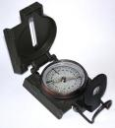
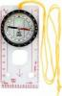


Рис.6. Магнитные компасы
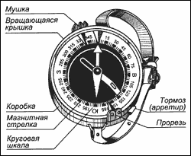
Компас обычный состоит из пластмассовой или круглой латунной коробки, в центре которой свободно вращается намагниченная стальная стрелка на острие шпиля, а в центре стрелки вставлен кусочек хорошо отшлифованного твердого камня (агата) (рис. 7). Предназначение этого камня – уменьшение трения между магнитной стрелкой и острием шпиля. Коробка компаса закрыта сверху стеклом. Под стрелкой на шпиль надет тормоз – небольшой рычажок, с помощью которого стрелка плотно прижимается к стеклу. Определить стороны горизонта с помощью компаса довольно просто. Для этого нужно отпустить тормоз, в результате чего стрелка перестанет колебаться через несколько секунд и займет такое положение, что «южный» конец укажет направление на юг, а противоположный («северный») – на север. Северному концу магнитной стрелки часто придают форму наконечника стрелы либо делают вороненым (темно-синим). Направления, указывающие на восток и запад, соответственно находятся справа и слева от стрелки и будут перпендикулярны ей. У компаса имеется лимб, находящийся на дне коробки. Он разделен на четыре части двумя взаимно перпендикулярными диаметрами. Концы диаметров соответствуют названиям сторон горизонта - север, юг, восток и запад – подписаны буквами С, Ю, В, З. По ходу часовой стрелки имеются нанесенные деления на лимбе компаса в 5-15°, от 0° до 360°.
Рис. 7. Строение компаса
Нужно учитывать, используя магнитный компас, что на полотне железной дороги и недалеко от линий электропередач, его показания могут быть неточными.

Гирокомпас. Намного сложнее устройство – гирокомпас. Его использование почти повсеместно: в управлении крупных морских судов и системах навигации. Показания гирокомпаса связаны с направлением на истинный географический Северный полюс, в отличие от магнитного компаса. Применяется гирокомпас обычно как опорное навигационное устройство в судовых рулевых системах с автоматическим или ручным управлением.
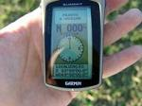
Электронный компас (рис. 8) основан на принципе определения координат за счет спутниковых систем навигации.
С компасом нужно обращаться очень аккуратно, хранить подальше от металлических предметов, защищать от ударов, избегать работы с ним рядом с железнодорожными линиями, линиями электропередач, так как они влияют на точность магнитной стрелки.
Рис.8. Электронный компас
Пользоваться компасом возможно не везде. Например, в районах природных магнитных аномалий, во время грозы, вблизи линий электропередач и электрифицированных железных дорог, около больших масс железа показания компаса искажаются и ориентироваться приходится другими способами. Не совсем точно компас может показывать в горах и уж совсем большие ошибки наблюдаются вблизи Северного полюса.
Ориентирование на местности по карте и компасу большой сложности не представляет. Но иногда приходится действовать, не имея карты, компаса. Поэтому при подготовке к походу необходимо особое внимание уделять привитию твердых навыков основных приемов, правил и способов ориентирования на местности без карты и компаса. Каждый член группы должен уметь хорошо и быстро ориентироваться на различной местности и в любых метеоусловиях. Если компаса нет, ориентироваться можно по часам, небесным светилам, местным предметам и природным признакам, но данный способ даёт только приближённые результаты, поэтому пользоваться им рекомендуется только в исключительных случаях – при отсутствии компаса.
Ориентирование по Солнцу. Места восхода и захода Солнца по временам года различны: зимой Солнце восходит на юго-востоке, а заходит на юго-западе; летом Солнце восходит на северо-востоке, а заходит на северо-западе; весной и осенью Солнце восходит на востоке, а заходит на западе. В полдень Солнце всегда находится в направлении юга. Самая короткая тень от местных предметов бывает в 13 часов, и направление тени от вертикально расположенных местных предметов в это время будет указывать на север. Если солнце скрыто облаками, поставьте нож на ноготь пальца - хотя бы небольшая, но тень появится и станет ясно, где солнце.
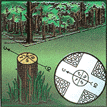
По лесоустроительным столбам и просекам (рис.9). В больших массивах культурного леса определить стороны горизонта можно по просекам, которые, как правило, прорубаются строго по линиям север-юг и восток-запад, а также по надписям номеров кварталов на столбах, установленных на пересечениях просек. На каждом таком столбе в верхней его части и на каждой из четырех граней проставляются цифры - нумерация противолежащих кварталов леса; ребро между двумя гранями с наименьшими цифрами показывает направление на север.
Рис.9. Ориентирование по лесоустроительным столбам измерителем
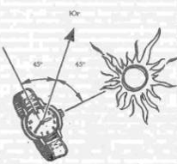
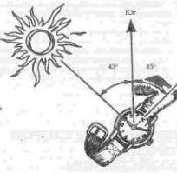
По Солнцу и часам (рис. 10). Надо направить часовую стрелку на Солнце, и угол, образуемый между направлением часовой стрелки и цифрой 1 (13 часов) циферблата, разделить воображаемой линией пополам. Линия, разделяющая этот угол, укажет направление: впереди - юг, сзади - север. При этом надо помнить, что до 13 часов нужно делить левый угол, а во вторую половину дня - правый угол.
Рис.10. Ориентирование по лесоустроительным столбам измерителем
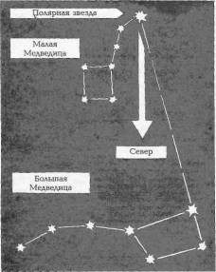
По Полярной звезде (рис. 11). Полярная звезда всегда находится на севере. Чтобы найти Полярную звезду, надо сначала найти созвездие Большой Медведицы, напоминающее ковш, составленный из семи довольно ярких звезд, затем через две крайние правые звезды Большой Медведицы мысленно провести линию, на которой отложить пять раз расстояние между этими крайними звездами, и тогда в конце этой линии найдем Полярную звезду, которая, в свою очередь, находится в хвосте другого созвездия, называемого Малой Медведицей. Став лицом к Полярной звезде, мы получим направление на север.
Рис. 11. Ориентирование по Полярной звезде

Ориентирование по Луне
Таблица 2
Фаза Луны | 19 час. | 1 час | 7 час.
Первая четверть (видна правая половина диска Луны) | на юге | на западе
Новолуние | на востоке | на юге | на западе
Последняя четверть (видна левая половина диска Луны) | — | на востоке | на юге

По Луне (табл. 2). Для приблизительного ориентирования нужно знать, что летом в первую четверть Луна в 20 часов находится на юге, в 2 часа ночи - на западе, в последнюю четверть в 2 часа ночи - на востоке, в 8 часов утра - на юге. При полнолунии ночью стороны горизонта определяются так же, как по Солнцу и часам, причем Луна принимается за Солнце. Необходимо помнить, что полная Луна противостоит Солнцу, т.е. находится против него.
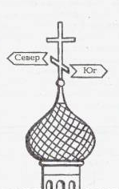
По тени (рис. 12). В полдень направление тени (она будет самая короткая) указывает на север. Не дожидаясь самой короткой тени можно ориентироваться следующим способом. Воткните в землю палку около 1 метра длиной. Отметьте конец тени. Подождите 10-15 минут и повторите процедуру. Проведите линию от первой позиции тени до второй и продлите на шаг дальше второй отметки. Станьте носком левой ноги напротив первой отметки, а правой - в конце линии, которую вы начертили. Сейчас вы стоите лицом на север.
Рис. 12. Ориентирование по тени
По постройкам (рис. 13). К постройкам, которые довольно строго ориентированы по сторонам горизонта, относятся церкви, мечети, синагоги. Алтари и часовни христианских и лютеранских церквей обращены на восток, колокольни на запад. Опущенный край нижней перекладины креста на куполе православной церкви обращен к югу, приподнятый - к северу. Алтари католических костелов располагаются на западной стороне.
О направлении сторон горизонта позволяют судить следующие признаки:
- зимой в лунках у деревьев снег быстрее оттаивает с южной стороны, а в оврагах и ямах – с северной (рис. 14);
Рис. 13. Ориентирование по постройкам
- кора большинства деревьев грубее на северной стороне, тоньше, эластичнее (у березы - светлее) – на южной;
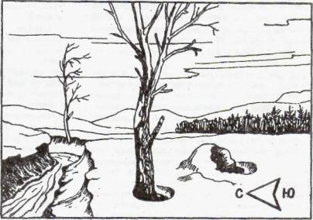
- у сосны вторичная (бурая, потрескавшаяся) кора на северной стороне поднимается выше по стволу;
- с северной стороны деревья, камни, деревянные, черепичные и шиферные кровли раньше и обильнее покрываются лишайниками, грибками;
Рис. 14. Ориентирование по местным признакам
- на деревьях хвойных пород смола обильнее накапливается с южной стороны;
- муравейники, как правило, располагаются с южной стороны деревьев, пней и кустов; кроме того, южный скат муравейников пологий, а северный – крутой;
- весной травяной покров более развит на северных окраинах полян, прогреваемых солнечными лучами; в жаркий период лета – на южных, затенённых;
- ягоды и фрукты раньше приобретают окраску зрелости (краснеют, желтеют) с южной стороны;
- летом почва около больших камней, строений, деревьев и кустов более сухая с южной стороны, что можно определить на ощупь;
- снег быстрее подтаивает на южных склонах; в результате подтаивания на снегу образуются зазубрины – «шипы», направленные на юг;
- цветы подсолнечника всегда поворачиваются за солнцем и никогда не смотрят на север;
- перелетные птицы весной летят на север, а осенью на юг.
Однако следует иметь в виду, что отдельно взятые природные признаки не всегда могут давать достоверную информацию, так как условия их формирования во многом зависят от местных условий. Следует помнить, что признаны ошибочными способы ориентирования по ширине годовых колец, густоте веток на деревьях, выростам мха на стволах деревьев, муравейникам и норкам сусликов. Поэтому для более точного определения сторон горизонта нужно оценивать сразу несколько признаков.

Литература

- Зубович, С.Ф. О первых шагах в ориентировании / С.Ф. Зубович – Минск, 1983.
- Куприн, А.М. С картой и компасом/ А.М. Куприн. – Москва, 1981.
- Макаревич, Э.А. Туристские походы выходного дня/ Э.А. Макаревич. – Минск, 1980.
- Остапец, А.А. На маршруте туристские следопыты/ А.А. Остапец. – Москва, 1987.
- Усыскин, Г. С. В классе, в парке, в лесу. Игры и соревнования юных туристов/ – Москва, 2001.
- Учебник «Основы безопасности жизнедеятельности» 6 класс. / А.Т.Смирнов, Е.Н.Литвинов и другие – Москва, 2006 год.

